ИНВЕСТИЦИОННЫЙ ПАСПОРТ
ШАТОЙСКОГО МУНИЦИПАЛЬНОГО РАЙОНА
ЧЕЧЕНСКОЙ РЕСПУБЛИКИ на 2019 год
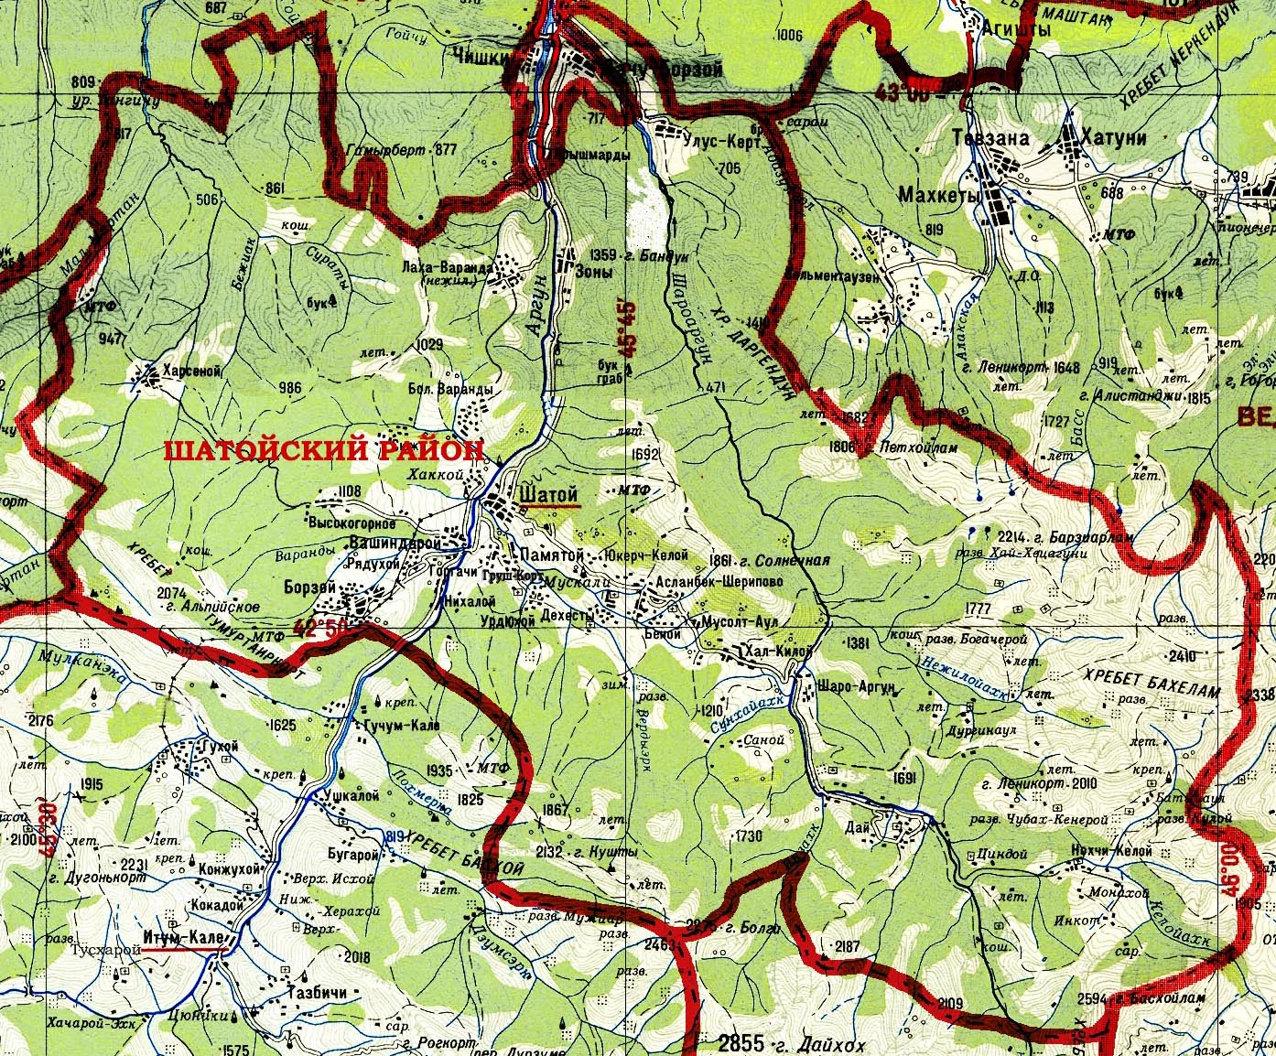

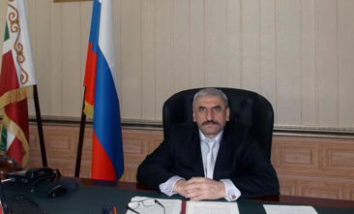

ДОРОГИЕ ДРУЗЬЯ!
Шатойский район Чеченской Республики сегодня-это регион со стабильной социально-политической обстановкой и динамично развивающейся экономикой.
В районе отстраиваются районный центр и населенные пункты, школы и больницы, промышленные предприятия и объекты инфраструктуры. Оживился реальный сектор экономики, растет деловая активность населения. Создаются новые рабочие места, повышается уровень благосостояния граждан.
Благодаря принятию решительных мер руководством Чеченской Республики во главе с Первым Президентом Чеченской Республики Ахмата-Хаджи Кадыровым, восстановлены мир и покой в Шатойском районе.

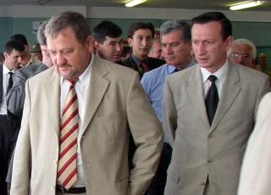

Наша задача по привлечению инвестиций на 2019 год заключается в поддержке уже реализуемых и планируемых к реализации инвестиционных проектов, а также привлечении на территорию района новых инвесторов, желающих открыть новые производства и создать рабочие места.
В Шатойском муниципальном районе создана необходимая нормативная правовая база в сфере инвестиционной деятельности. Она предусматривает различные виды поддержки, гарантирует прозрачность всех процедур и обеспечение равных прав инвесторам, отвечает всем современным требованиям и постоянно совершенствуется. Действует институт проведения оценки регулирующего воздействия принятых и принимаемых нормативных правовых актов, затрагивающих вопросы осуществления предпринимательской и инвестиционной деятельности.
Работа по формированию благоприятного инвестиционного климата проводится в соответствии с поручением Главы Чеченской Республики Р.А. Кадырова о реализации перечня мероприятий, направленных на социально – экономическое развитие горных территорий, в частности программы «Социально-экономическое развитие горных территорий (Веденского, Итум-Калинского, Ножай-Юртовского, Шатойского, Шаройского муниципальных районов) Чеченской Республики (на 2017-2020) и последующие годы.
Шатойский муниципальный район обладает значительным экономическим потенциалом, который еще не до конца раскрыт. Разнообразный животный и растительный мир территории, а также наличие на территории района природных, историко-архитектурных памятников, рекреационных мест, Аргунского заповедника, сероводородных источников, открывают новые перспективы для развития туризма. Сделать это можно только объединившись, принимая выверенные, максимально эффективные управленческие решения в целях построения экономики роста и благосостояния Шатойского муниципального района.
Мы ждем энергичных деловых людей, способных на деле доказать способность внести что-то новое в бизнес.
Мы готовы оказывать поддержку и вместе работать по всем направлениям инвестиционной деятельности!

ДОБРО ПОЖАЛОВАТЬ В ШАТОЙСКИЙ РАЙОН!

С Уважением,
Глава администрации Шатойского
муниципального района
Ш. Ш. Чабагаев

Шатойский район (чеч. Шуьйтан кlошта) — административный район в горной части южной Чечни
Административный центр — село Шатой
Шатойский район
Страна | Россия
Статус | Муниципальный район
Входит в | Чеченскую Республику
Включает | 16 муниципальных образований
Административный центр | село Шатой
Население (2018) | 19511 ^{[1]} человек
Плотность | 23,6 чел./км²
Площадь | 824,2 км²
Часовой пояс | MSK (UTC+4)
Телефонный код | +7 87135

Содержание
- География
- История
- Административное деление
- Покинутые сёла
- Население
- Известные люди
- Культура
- Здравоохранение
- Образование
- Строительство
- Экономика

География
Шатойский район расположен на юге Чеченской Республики. Климат умеренный, годовая сумма осадков 150-200 мм, почвы каменистые, суглинистые, с коэффициентом плодородия от 0,7 до 0,9 единиц на горных альпийских лугах.
Площадь территории, которую занимает район, - 82,420 га., под сельскохозяйственное производство занято - 11,459,5 га, под промышленное производство - 0 га.
Протяженность водопроводных линий - 150 км, электролиний - 213 км, дорог – 532,9 км.
Район расположен в горной зоне и граничит на севере с Грозненским районом, на юге с Итум-Калинским районом, на востоке с Шаройским районом, на западе с Урус-Мартановским районом.
Центр района - с. Шатой.
Согласно природному расположению территория района делится на горную и лесистую природные зоны и лежит в ущелье двух горных рек Шарой-Аргун и Чанты-Аргун.
Наибольшее количество осадков выпадает весной и осенью, самые жаркие месяцы - июль, август. Максимальная температура достигает +400С, почва прогревается до +160С, +180С в зависимости от склонов.
Особенности гор: на южных и восточных склонах скалистые, а с запада и с севера - лесистые и с альпийскими лугами. Северо-восточные и южные склоны имеют почву в основном каменистую, где коэффициент плодородия на отдельных участках достигает 0,7 единиц. В пойменных местах земли подвержены водной эрозии, южные склоны гор - ветровой эрозии, северные склоны при обильных осадках (весной и осенью) подвержены оползням.

Южные склоны гор более пригодны для животноводства (особенно овцеводства). Северные склоны пригодны для выращивания зерновых, овощеводства, садоводства (за исключением косточковых ранних и виноградства).
Значительную часть района занимает Аргунское ущелье.

История
Аргунское ущелье — одно из крупнейших по протяженности ущелий Кавказа, расположено в самом центре Чечни. С древнейших времен Аргунское ущелье было важнейшей дорожной артерией. Через него проходили оживленные межгосударственные пути в Грузию, Дагестан, Осетию. Именно через земли Шатойцев по Аргунскому ущелью, наряду с Дарьялом, проходил путь из Европы в Азию, из России в Закавказье и Переднюю Азию. Русские посольства и торговые миссии следовали в Грузию, вплоть до конца 18 века.
Шуотой отличались своей высокой духовной культурой, благородством, гостеприимством, достоинством и верностью данному слову. По Вайнахской традиции, идущей из глубин веков, Шатойцев называют социальным термином Эли (князья), возвышая над традиционной общинной верхушкой, выделяя из нее.
Отреставрированная башня Хаккой 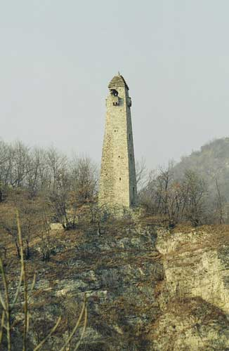
Старинная башня на левом берегу Аргуна в 1 км к северо-западу от Шатоя — «Хьаккойн г1ала» отреставрирована. Башня пяти этажная, с пирамидально-ступенчатой кровлей. Северо-восточная стена имеет дверные проемы на уровне 2 и 3 этажей с округлыми арками, а также окно на уровне 4 этажа. Вторая башня на этом утесе была разрушена еще в 1914 году войсками, стоявшими в крепости Шатой из пушек прямой наводкой.
Также на расстоянии 1 км от этих двух башен на левом берегу Аргуна, напротив нынешнего Шатойского РЭС стоял башенный комплекс Т1унжаха-г1ала, уничтоженный пушечными ударами царских войск в 1857—1858 гг. По рассказам старейшин боевые и сигнальные башни были расположены вдоль горы Хьаккой-лам по Аргунскому ущелью до слияния рек Чанты-Аргун и Шаро-Аргун.
Эти башенные комплексы, а также сигнальные башни в аулах Лаха-Чолханчу, Лакха-Чолханчу, Ц1е-Ма и Хаскхаьл-дукъ, сыграли большую роль при нашествии Орды хромого Тимура. Здесь, на горе Хьаккой-лам, с несметными полчищами хромого Тимура вступили в бой Хаккойцы во главе с Калуо. Сигнальные костры на башнях оповестили о настигшей беде. Боевые отряды Чеченцев — горцев шли на помощь осажденному форпосту. В неравной борьбе с многократно-превосходящими силами врага ряды защитников Отчизны стали иссякать и в это время пришла помощь из общества Зумсой во главе с Идигом (Ир-дигом). Вождь защитников Калуо, весь израненный и обессиленный передал свой обагренный кровью врагов меч полководцу из Зумсоя Идигу со словами: — «Мой брат — этот меч должен разить врагов пока в бою не будет убит последний гяур!»
Чеченские илли (былинные песни), сопровождаемые музыкой дечиг пондура подымала раненных и обессиленных защитников на бой, и они дрались с удвоенной энергией. Нашествие врага было отбито. Так гласят легенды и устные преданья, передаваемые нашими предками из поколения в поколение. С тех пор, по рассказам старейшины Эспиева Шамада из Зумсоя, которому в момент передачи этой информации было за 100 лет, Хаккойцы с большим уважением, по -братски, относятся к Зумсойцам за эту неоценимую братскую помощь, оказанную нам в тяжелый период борьбы с завоевателями.
Крепость Шатой
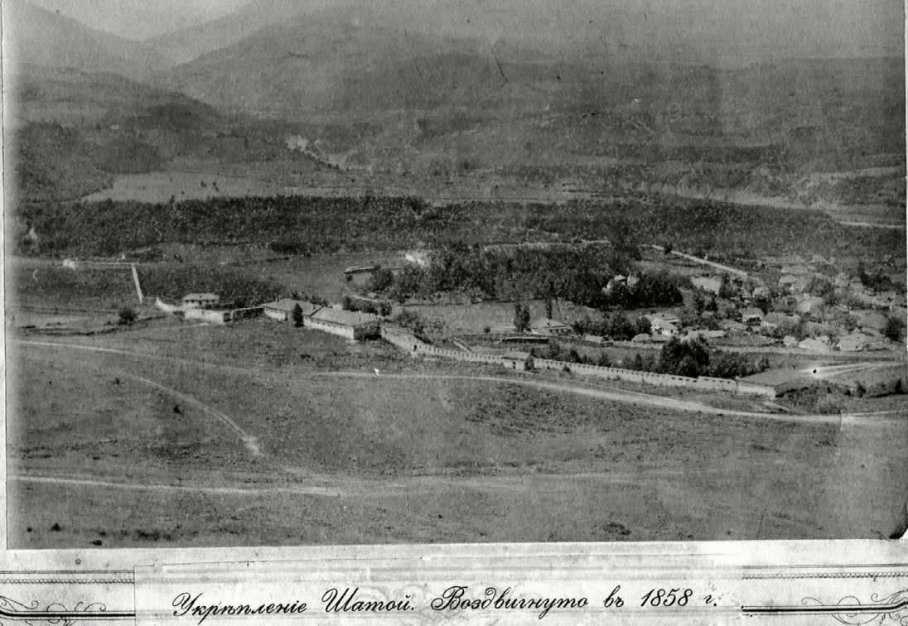
Исходя из хронологии архивных данных, 17 января 1857 года войсками полковника Мищенко аул «Хако» — Хьакко был завоеван, после длительных, кровопролитных боев.
9 августа 1858 года генерал-лейтенантом Евдокимовым на месте аула «Гекки» — Хьакко заложена крепость Шатой, как царское укрепление против горцев, вследствие чего 9 августа 1858 года является датой образования села Шатой.

Административное деление
На территории Шатойского района находятся 15 органов местного самоуправления, в их состав входит 31 сельских населенных пунктов. Кроме того, Шатойский район обслуживает также 3 ОМС, относившихся ранее к Чеберлоевскому району:
- Асламбек-Шериповская сельская администрация (с. Асланбек-Шерипово, с. Мускали, с. Беной, с. Мусолт-Аул, с. Дегесты)
- Больше-Варандинская сельская администрация (с. Большие Варанды, с. Сюжи)
- Борзоевская сельская администрация (с. Борзой, с. Рядухой, с. Тумсой)
- Вашиндароевская сельская администрация (с. Вашиндарой, с. Высокогорное, с. Горгачи)
- Даевская сельская администрация (с. Дай,Нижний Дай)
- Зоновская сельская администрация (с. Зоны)
- Нихалойская сельская администрация (с. Нихалой)
- Нохчи-Келоевская сельская администрация (с. Нохчи-Келой)
- Памятоевская сельская администрация (с. Памятой, с. Гуш-Керт, с. Бекум-Кале, с. Вярды)
- Саттоевская сельская администрация (с. Сатти, с. Урдюхой, с. Юкерч-Келой)
- Улус-Кертовская сельская администрация (с. Улус-Керт)
- Хал-Килоевская сельская администрация (с. Хал-Килой, с. Саной)
- Харсенойская сельская администрация (с. Харсеной, с. Малый Харсеной)
- Шаро-Аргунская сельская администрация (с. Шаро-Аргун)
- Шатоевская сельская администрация (с. Шатой, с. Хаккой)

Покинутые сёла
- Монахой,
- Циндой,
- Батыйаул,
- Дургинаул,
- Инкот,
- Цикарой,
- Чубах-Кенерой,
- Чеберлой
  - Население района, 19 511 чел., из них:
1.1.1. трудоспособное население – 11 874 чел.;
1.1.2. лица старше трудоспособного возраста – 2099 чел.;
1.1.3. лица младше трудоспособного возраста – 5200 чел.
  - Административный центр – с. Шатой.
  - Население административного центра – 3 225 чел.
  - Перечень населенных пунктов с указанием наименований и расстояний до районного центра.
№ п\п | наименование населенного пункта | Расстояние от населенного пункта до райцентра
1 | с. Хани-кали | 8
2 | с. Дех-Йисте | 6
3 | с. Мус-Кали | 13
4 | с. Мярш-Кали | 8
5 | с. Гатин-Кали | 9
6 | с. Беной | 6
7 | с. Мусолт-аул | 6
 | с. А.Шерипово | 6
8 | с. Б.Варанды | 7
9 | с.Сюжи | 12
10 | с.Вашендарой | 4
11 | с.Высокогорное | 12
12 | с.Горгачи | 5
13 | с.Зоны | 12
14 | с.Памятой | 4
15 | с.Гуш-Корт | 4
16 | с.Вярды | 6
17 | с.Бекум-Кали | 4
18 | с.Нихалой | 4
19 | с. Борзой | 8
20 | с.Рядухой | 5
21 | с.Тумсой | 6
22 | с.Сатты | 5
23 | с.Урд-Юхой | 6
24 | с.Юкерч-Келой | 4
25 | с.Улус-Керт | 28
26 | с. Харсеной | 22
27 | с.Халкелой | 12
28 | с.Шатой | 0
29 | с.Дай | 30
30 | с.Нохч-Келой | 35
31 | с.Шаро-Аргун | 17

- Информация по населенным пунктам.
  - Наименование.
  - Площадь, км².
  - Численность населения, чел.:
2.3.1. трудоспособное население;
2.3.2. лица старше трудоспособного возраста;
2.3.3. лица младше трудоспособного возраста.

№ п\п | Наименование населенного пункта | общая площадь (км².) | численность населения | трудосп.  насел. | ст. трудосп. насел. | мл. трудосп. насел.
1 | с. Хани-кали | 7,25 | 345 | 188 | 38 | 118
2 | с. Дех-Йисте | 6,54 км² | 191 | 94 | 10 | 87
3 | с. Мус-Кали | 5,95 км² | 101 | 52 | 6 | 45
4 | с. Мярш-Кали | 7,28 км² | 320 | 164 |  | 125
5 | Гатин-Кали | 9,95 км² | 472 | 256 | 28 | 188
6 | с. Беной | 8,91 км² | 422 | 194 | 27 | 199
7 | с. Мусолт-аул | 7,27 км² | 302 | 154 | 22 | 129
 | с. А. Шерипово итого: | 53,15,0 км² | 2151 | 1102 | 161 | 891
8 | с. Б.Варанды | 91, 2 км² | 476 | 250 | 43 | 180
9 | с. Сюжи | 50,4 км² | 284 | 143 | 37 | 100
 | итого: | 141,6 км² | 760 | 393 | 80 | 280
10 | с. Вашендарой | 9,3 | 854 | 400 | 60 | 392
11 | с. Высокогорное | 2,9 | 137 | 76 | 14 | 45
12 | с. Горгачи | 4,5 | 195 | 104 | 21 | 67
 | итого: | 16,7 км² | 1186 | 580 | 95 | 504
13 | с.Зоны | 15,78 км² | 624 | 291 | 53 | 280
14 | с. Памятой | 4,6 | 217 | 106 | 21 | 86
15 | с. Гуш-Корт | 6,6 | 695 | 385 | 95 | 211
16 | с. Вярды | 4,08 | 533 | 310 | 85 | 136
17 | с. Бекум-Кали | 4,2 | 337 | 172 | 46 | 115
 | итого: | 19,33 км² | 1782 | 973 | 247 | 548
18 | с. Нихалой | 5,1 км² | 506 | 204 | 94 | 207
19 | с. Борзой | 37,2 | 4631 | 3669 (в т.ч.военнос.)612 | 123 | 269
20 | с. Рядухой | 11,6 | 339 | 250 | 35 | 55
21 | с. Тумсой | 9,1 | 615 | 376 | 77 | 160
 | итого: | 57,9 км² | 5619 | 4941 | 235 | 492
22 | с. Сатты | 1,4 км² | 186 | 85 | 13 | 82
23 | с. Урд-Юхой | 7 км² | 512 | 275 | 40 | 194
24 | с. Юкерч-Келой | 3 км² | 203 | 93 | 21 | 86
 | итого: | 11,4 км² | 901 | 453 | 74 | 368
25 | с. Улус-Керт | 75,56 км² | 749 | 362 | 84 | 306
26 | с. Харсеной | 66,93 км² | 225 | 115 | 21 | 88
27 | с. Халкелой | 25,2 км² | 456 | 257 | 57 | 142
28 | с.Шатой | 55,7 км² | 3214 | 1824 | 773 | 617
29 | с.Дай | 59,08 км² | 628 | 330 | 60 | 233
30 | с. Нохч-Келой | 175 км² | 428 | 281 | 43 | 95
31 | с. Шаро-Аргун | 65,1 км² | 314 | 140 | 23 | 147
 | всего: | 824,2 км² | 19511 | 12212 | 2099 | 5200

  - Жилье (численность домохозяйств) в разрезе: частное, государственное, их состояние, изношенность жилого фонда. Объем введенного в строй жилья (по годам), в том числе частного.

№ п/п | численность домов
 | частные  (ед.) | Муниц.  (ед.) | госуд-ые  (ед.) | частные  (ед.) | Муниц.  (ед.) | госуд-ые  (ед.) | частные  (ед.) |  |  | Муниц.  (ед.) | госуд-ые  (ед.)
 |  |  |  |  |  |  | 2016 | 2017 | 2018
1 | 1913 | 24 | 11 | износ 30% | износ  30% | износ 0 | 3357,7м² | 3982 кв. м | 1781,8кв.м

Информация
по индивидуальному жилью Шатойского района на 1 января 2019 г.
№  п/п | Наименование, адрес | Количество домов, ед. | Общая площадь м² | Численность населения, ед.
 | Шатойский район
1 | с. Шатой | 291 | 55,7 | 3214
2 | с. Дай | 75 | 59,08 | 628
3 | с. Зоны | 63 | 15,78 | 624
4 | с. Нихалой | 70 | 5,1 | 506
5 | с. Улус-Керт | 100 | 75,56 | 749
6 | с. Шаро-Аргун | 29 | 65,1 | 314
7 | с. Б.Варанды | 65 | 141,6 | 760
10 | с. Борзой | 324 | 57,9 | 5619
11 | с. Вашендарой | 162 | 16,7 | 1186
19 | с. Памятой | 240 | 19,48 | 1782
21 | с. Сатты | 109 | 11,4 | 901
25 | с. Хал-Келой | 50 | 25,2 | 456
27 | с. А. Шерипова | 311 | 33,67 | 2151
28 | с. Харсеной | 12 | 66,93 | 225
29 | с. Нохчи-Келой | 47 | 175 | 428
 | Итого: | 2033 | 824,2 | 19545

Известные люди

В районе родились
- Алиев Ирисхан Солтагиревич — чеченский генерал в русской армии, герой четырех войн, маршал артиллерии.
- Алиев Шуайп Солтагириевич — первым в Чечне открыл народную школу для обучения чеченских детей и вместе с братом Ирисханом Алиевым спонсировал преподавание и содержание данной школы, является одним из организаторов в 1909 году съезда народов Чечни.
- Талиб (Т1елип) — ближайший сподвижник Кунта — Хаджи, нашего устаза и святого праведника Ислама.
- Шерипов Асламбек Джамалдинович- Герой Гражданской войны.
- Гугаев Салаудин — организатор и вдохновитель идеи реабилитации Чеченского и других репрессированных народов в период сталинизма. Первым организовал пикет перед зданием ООН в Нью-Йорке в знак протеста высылки нашего народа в 1944 году, близкий друг Авторханова Абдурахмана Геназовича.
- Мансураев Абдурахман-Ветеран Великой Отечественной войны.
- Ахматов Сеит-Али Мигиевич- Ветеран Великой Отечественной войны.
- Мальцагов Докку Ахмедович — народный артист России, руководитель школы искусств имени Махмуда Эсамбаева в Москве.
- Мусаев Расул Абусалманович — профессор МГУ, доктор экономических наук.
- Салгириев Хасан Билалович — заслуженный авиатор России, командир авиаэскадрильи.
- Шамилев Руман Вагапович — профессор, кандидат экономических наук, заведующий кафедрой Кабардино-Балкарской государственной сельскохозяйственной академии.
- Алиев Хасан Хусейнович –заслуженный работник культуры ЧИАССР, заслуженный деятель искусств ЧИАССР, основатель государственного ансамбля «БАШЛАМ».
- Исаев Хусейн Абубакарович-доктор экономических наук, Первый Председатель Госсовета Чеченской Республики.
Это всего часть списка заслуженных людей, известных не только в Чеченской Республике, а также в Российской Федерации.
Культура
В Шатойском муниципальном районе функционируют 31 учреждений, из них 13 клубных, 15 библиотек. Общий книжный фонд по району составляет - 34370 экз.
В учреждениях культуры района работают 132 специалистов, из них 11 с высшим образованием, 28 чел. со средним - специальным.
По федеральной целевой программе «Социально-экономическое развитие Чеченской Республики» был построен дом культуры с. А-Шерипова.
Образование

В Шатойском муниципальном районе функционируют:
- 15 образовательных учреждений: 14 общеобразовательных школ – 9 средних, 5 основных, 1 учреждение дополнительного образования МБОУ «ДОД «ДЮСШ».
В дневных школах обучаются 2058 чел, и 22 чел. обучающихся в заочной форме обучения, дополнительным образованием охвачено 1523 человек. Обучают данных учащихся 308 учителей, из них: 24 чел. имеют высшую квалификационную категорию, 27 чел. – первую;
Из 14 общеобразовательных школ – 12 школ типовые, 2 школы (МБОУ «ООШ с. Зоны» (учащиеся занимаются в приспособленном помещении) и МБОУ «ООШ с. Урд-Юхой» (-школа находится в ветхом состоянии). В 2019 году начато строительство школы с. Зоны
Дошкольные образовательные учреждения
В Шатойском муниципальном районе функционирует 6 дошкольных учреждения на 380 мест.
Посещают - 629 дошкольников.
Число очередников - 0 чел.
Число занятых в учреждениях дошкольного образования - 198 чел.
Здравоохранение
В районе функционирует ЦРБ-1, ФАПов-14.
В ЦРБ работают: Врачи- 44 человек, средний мед. персонал - 81 чел. младший мед. персонал- 33 чел. прочий персонал- 55 чел. всего работающих- 213 человек.
Стационар рассчитан на 80 койко-мест (терапия – 30, хирургия – 10, гинекология – 10, родильное отделение - 10)
Планируется строительство фельдшерско-акушерских пунктов в селе А-Шерипова,.
Строительство административных зданий

Из 15 администраций сельских поселений, 11 администраций имеют собственные здания, остальные размещаются в арендуемых помещениях.
В 2019г. планируется строительство 3 административных зданий в с. Нихалой, Халкелой. Шаро-Аргун; Харсеной.

Спортивные стадионы, площадки

На территории района функционируют;
- МБОУ ДОД «ДЮСШ»
- футбольный стадион им Хусейна Исаева (с. Шатой);
- зал тяжелой атлетики (с. Шатой);
- спортивно-оздоровительный комплекс (с. Памятой);
- специализированный спортивный зал (с. Борзой);
В 7 образовательных учреждениях района имеются спортивные залы, в с. Хал-Келой, с. А-Шерипова, с. Шатой, с. Памятой, с. Борзой, с. Вашендарой и с. Улус-Керт.
В районе культивируются 12 видов спорта: армрестлинг, гиревой спорт, волейбол, футбол, мини-футбол, настольный теннис, тяжелая атлетика, боевое самбо, греко-римская борьба, вольная борьба, легкая атлетика и дзюдо. Базовыми видами спорта в районе являются боевое самбо, волейбол, мини-футбол, футбол, тяжелая атлетика и гиревой спорт. Для развития этих видов спорта нужно усовершенствовать материально-техническую базу в районе, создать условия для проведения учебно-тренировочного процесса.

Экономика
1. Численность населения и его национальный состав по состоянию на 01.01.2019г.

Население и его национальный состав | Численность населения чел. | В % к общей численности населения | Примечание
Все население в том числе: | 19,511 | 100,00
Чеченцы | 15,801 | 82,03
Русские | 3,120 | 15,9
Ингуши | 0,075 | 0,39
Кумыки | 0,1 | 0,52
Ногайцы | 0,08 | 0,31
Аварцы | 0,113 | 0,56
И другие | 0,129 | 0,65

2. Наличие трудовых ресурсов и других категорий населения по состоянию на 01.01.2019г.

Наименование категорий | Численность чел. | Примечание
1 | 2 | 3
Всего населения | 19 511
В том числе:
1. мужчин | 11 131
Из них | 6 645
1.1. трудоспособных | 1647
1.2. работающих | 8 380
2. женщин | 5229
Из них : | 1237
2.1. трудоспособных | 11874
2.2. работающих | 5690
3. всего трудовых ресурсов | 3 172
4.Пенсионеров | 2 004
5. Учащиеся (школьники, студенты) | 4030 / 1 164
6. Дети дошкольного возраста | 280
7. Количество семей, из них  многодетных (3 и более детей) | 19
8. Временно перемещенные всего | 54
в т.ч. | 69
Дети дошкольного возраста | 19 511
До 16 лет
Количество семей | 11 131

3. Профессиональный состав трудовых ресурсов по состоянию на 01.01.2019 г.

Наименование профессий | Численность | Из них работающих по специальности | Примечание
1 | 2 | 3 | 4
Специалисты с высшим и средним образованием | 828 | 400
1. Инженеры-механики, техники механики | 28 | 2
2. Инженеры-строители, техники-строители | 34 | 15
3. Агрономы | 21 | 6
4. Зоотехники | 15 | 2
5. Ветврачи, ветер.техник | 25 | 14
6. Экономисты | 63 | 30
7. Бухгалтеры-финансисты | 93 | 39
8. Учителя | 243 | 158
9. Врачи | 14 | 9
10.Младшие мед.работники | 48 | 32
11. Другие специалисты с высшим и средним специальным образованием | 244 | 93
Кадры массовых профессий | 1024 | 133
1.Трактористы, комбайнеры | 216 | 30
2.Шоферы | 377 | 39
3.Слесари | 72 | 16
4.Строители (каменщики, плотники, штукатуры, столяры) | 359 | 48
Прочие профессии | 40 | 23

4. Наличие домашнего скота по состоянию на 01.01.2019 г.
 | Количество (гол.) | Приходится в % на
 |  | Одну семью | Одного человека
1. Крупный рогатый скот | 4245 | 1,05 | 0,21
В т.ч. | 2887 | 0,71 | 0,14
1.1. Коров | 2542 | 0,63 | 0,13
1.2. Овцы | 300 | 0,07 | 0,01
1.3. Лошади | 4245 | 1,05 | 0,21

5. Наличие сельхозугодий по состоянию на 01.01.2019г.
Вид сельхоз.угодий | Площадь (га) | Приходится в % на
 |  | Одну семью | Одного человека
1 | 2 | 3 | 4
1. Всего сельхозугодий, в т. ч.: | 25 922,5 | 6,432 | 1,32
1.1.Приусадебный фонд, из него:
1.1.1.пашня | 63 | 0,015 | 0,003
1.2.Присельские сельхозугодия, из них: | 25 859,5 | 6,416 | 1,325

1.2.1. Пастбища и сенокосы | 23 816,5 | 5,909 | 1,220
1.2.2.Пашни | 2043 | 0,50 | 0,104

6. Ориентировочные годовые денежные доходы населения без учета доходов
от приусадебных и дачных участков (за 2018год)

 | Годовая сумма (тыс. руб.) | Доходы на
 |  | Одну семью | Одного человека
1. Заработная плата работников занятых на производстве и в социальной сфере | 853191,0 | 21 313,7 | 43,7
2. Пенсии | 705 841,837 | 17 632,8 | 36 176,6
3. Прочие доходы от деятельности | 0,00 | 0,00 | 0,00
4. Пособия | 8 523,640 | 2 115,0 | 436,8
ИТОГО: | 1 037 125,45 | 279,32 | 53,6

7. Численность незанятого трудоспособного населения по состоянию
на 01.01.2019г.
Категория трудоспособного населения | Численность (чел.) | Из них не занято трудом
1 | 2 | 3
Всего свободных трудовых ресурсов | 5 553 | 4439
1. мужчин | 3569 | 3224
2. женщин (исключая многодетных матерей) имеющих трех и более детей | 1984 | 1215

8. Наличие предприятий, организаций, учреждений всех форм собственности
по состоянию на 01.01.2019г.

Наименование предприятий | Количество рабочих мест | Фактически работающих | Проектная мощность | Степень разрушения
1 | 2 | 3 | 4 | 5
Сельское хозяйство:
1. ГУП Агрокомбинат «Дружба» |  | 2 | 4.5 тыс. руб
2. КФХ | 6 | 6
Промышленность:
2.1. ГУДЭП «Шатойское» | 20 | 20 | 8,6 млн. руб.
3. ООО «Родник» | 19 | 19 | 12,0млн. руб

4.Отделение Федерального Казначейства | 11 | 11
5. РОВД | 249 | 249
6. ГУ Шатойский социально-реабилитационный центр для несовершеннолетних на 90 мест | 113 | 91
7. ГУ Шатойский центр социальной помощи семье и детям | 108 | 108
8.ДО ЧРФ ОАО Россельхозбанк | 11 | 10
9.Шатойский Районный суд | 10 | 10
10.Шатойский Мировой суд | 6 | 6
11.Шатойский МРО УФ ССП ЧР | 14 | 14
12.ОАО Чеченгаз | 40 | 38
13. Шатойское лесничество | 15 | 15 | 4,0 млн. руб. | 70
14.Сфера услуг и бытового обслуживания:
16.Учреждения народного образования
1. Школы | 15 | 15
Учащихся (чел.) | 2078 | 2078
2.Дошкольные учреждения | 6 | 6
Детей ( чел.) | 380 | 629
Здравоохранение
1. Больница | 213 | 213
2. ПСЧ-19 | 31 | 31
3. Фельдшерско-акушерский пункт (14) | 28,25 | 28
Учреждения культуры | 31 | 31
1. Районный отдел культуры | 33 | 33
2. Сельские дома культуры (13) | 34 | 34
3. Сельские библиотеки (15) | 39 | 39
Предприятия торговли
1. РайПО
2. Рынки | 101 | 101
3. Магазины | 86 | 86
4. Кондитерский цех
Органы местного самоуправления
1. Районная администрация | 42 | 40
2. Сельские администрации (15) | 98 | 98
Прочие
1. Райфинуправление | 15 | 15
2. Центр занятости населения | 7 | 7
3. Центр Гигиены и эпидимиологии | 11 | 9
4. Отдел труда и соцразвития | 9 | 9
5. Отдел пенсионного фонда | 30 | 30
6. СББЖ | 33 | 33
7. ПОЧТАМТ | 37 | 37
8. РУЭС | 12 | 12
9. МКЦСОН | 188 | 188
10. РЭС ЮЭС  АО «Нурэнерго» | 44 | 44
11. Райвоенкомат | 16 | 16

9. Наличие природных ресурсов на территории населенного пункта и вокруг него

Наименование | Ориентировочный запас, дебит | Цель использования | Производились ли геологические исследования
1. Глина | + | производство стройматериалов | -
2. Песок | + | в строительстве | -
3. Гравий | + | в строительстве | -
4. Водные ресурсы | + | питьевая | -
5. Родниковая вода | + | питьевая | -
6. Минерализирован  ная вода | + |  | -
7. Термальные воды и другие | + | в лечебных целях | -

10. Наличие пустующих зданий и сооружений, неисправной техники и
оборудования на предмет их использования для малого предпринимательства

Наименование объектов | Принадлежность (форма собственности) | Площадь мощность | Техническое состояние и степень разрушения | Предложения по восстановлению, использованию с учетом согласия собственника
0 | 0 | 0 | 0 | 0

11. Предложения по созданию субъектов малого предпринимательства

Наименование | Проектная мощность | Количество рабочих мест | Ориентировочная потребность в инвестиции млн.руб. | Из них будет привлечено собственных средств млн. руб.
Строительство и ввод в эксплуатацию  2-х этажного здания фитнес-клуба, на 10 человек  (104 в.м.)с.Шатой  ул. Э. Алиева б/н | 25 чел/сутки | 3 | 3,0 | 3,0
Строительство базы отдыха в с. Нохчи-Келой | 20 чел. / сут. | 15 | 45,0 | 45,0
Строительство придорожного кемпинга в с. Зоны | 4 чел./ сут | 5 | 4,0 | 4,0
Строительство и ввод в эксплуатацию животноводческой фермы в с. А-Шерипова на 100 голов КРС | 100 голов КРС | 5 | 3,4 | 3,4
Строительство рыбного хозяйства в с. Халкелой | до 25 чел. / сут. | 2 | 1,0 | 1,0
Открытие салона красоты в с. Шатой | 15 чел. / сут. | 5 | 1,3 | 1,3
Строительство базы отдыха и спорта "САТТО" с. Урдюхой | 20 чел/сут. | 2 | 2,0 | 2,0
Строительство животноводческой фермы в с. Нохчи-Келой | до 100 голов КРС | 4 | 2,0 | 2,0
Открытие магазина «Продуктовый магазин эконом класса» |  | 5 | 3,1 | 3,1

Администрация Шатойского муниципального района представляет инвестиционных площадок, реализация которых значительно улучшит социально- экономическое положение Шатойского муниципального района, а также создаст условия для успешного развития бизнеса инвесторам.
Согласно природному расположению территория района делится на горную и лесистую зоны и лежит в ущельях двух горных рек Шаро- Аргун и Чанты-Аргун.
Из полезных ископаемых на территории Шатойского района имеются запасы цементного камня, камня строительного, глины, песка строительного, песка кварцевого (с/п Улус-Керт), песчано-гравийного материала, строительной извести.
Из-за отсутствия геологоразведочных работ, объемы запасов неопределенны.
Земли лесного фонда составляют - 52 898 га, леса Шатойского района относятся к 1 категории с преобладанием бука восточного, дуба, также имеется граб, ясень обыкновенный, липа, черешня, ильм горный, клен, ольха,
дикорастущая плодово-ягодная культура.
Также имеется энергетический потенциал горных рек, на реках Шаро-Аргун и Чанты-Аргун возможно строительство малых ГЭС без регулирования стока (с.с. Зоны, Нихалой, Улус-Керт).
Реки Шаро-Аргун, Чанты-Аргун и их притоки пригодны для разведения форели и усача.
Кроме того, все водные объекты района привлекательны для организации различных видов отдыха населения. Шатойский район также обладает уникальным туристско- рекреационными ресурсами:
-Наличие целебных источников для организации санаторно-курортного отдыха, живописные горные места, экологически чистый воздух;

ПЕРЕЧЕНЬ инвестиционных предложений, представленных Шатойским муниципальным районом Чеченской Республики

Наименование объекта | Перечень необходимых работ для создания инфраструктуры площадок | Площадь | собственность | Ориентировочная стоимость предложений (млн.руб.) | ограждение | рельеф | Наличие ПСД бизнес-плана | Правоустанавливающие документы
Создание предприятия по деревообработке (с. Б-Варанды) | 1.электролиния -250 п\м  2.водопровод 300 п\м  3. газопровод -160 п\м  4.подъездная дорога-150 п\м | 3 га | Муниципальная собственность | 40,00 | нет | Наклонная плоскость | нет | нет
Создание предприятия по деревообработке (с.Вашендарой)  (с. Высокогорное) | 1.электролиния -500 п\м  2.водопровод 600 п\м  3. газопровод -500 п\м  4.подъездная дорога-300 п\м | 3 га | Муниципальная собственность | 20,00 | нет | Ровная плоскость | нет | нет
Создание Туристического кемпинга на берегу "Голубого озера" (с.Урд-Юхой) | 1. электролиния -1500 п\м  2.водопровод 1200 п\м  3. газопровод -1500 п\м  4.подъездная дорога-1200 п\м | 4 га | Муниципальная собственность | 35,00 | нет | Ровная плоскость | нет | нет
База отдыха (с. Улус-Керт) | 1. электролиния -500 п\м  2.водопровод 600 п\м  3. газопровод -300 п\м  4.подъездная дорога-300 п\м | 4 га | Муниципальная собственность | 40,00 | нет | Ровная плоскость | нет | нет
Создание туристического комплкса с конным маршрутом (с.Шаро-Аргун) | 1. электролиния -500 п\м  2.водопровод 300 п\м  3. газопровод -850 п\м  4.подъездная дорога-280 п\м | 8 га | Муниципальная собственность | 35,00 | нет | Ровная плоскость | нет | нет

Планируемые к реализации инвестиционные площадки обеспечивают комплексное использование природно-ресурсного потенциала Шатойского района:
- предприятия по деревообработке в с/п Высокогорное
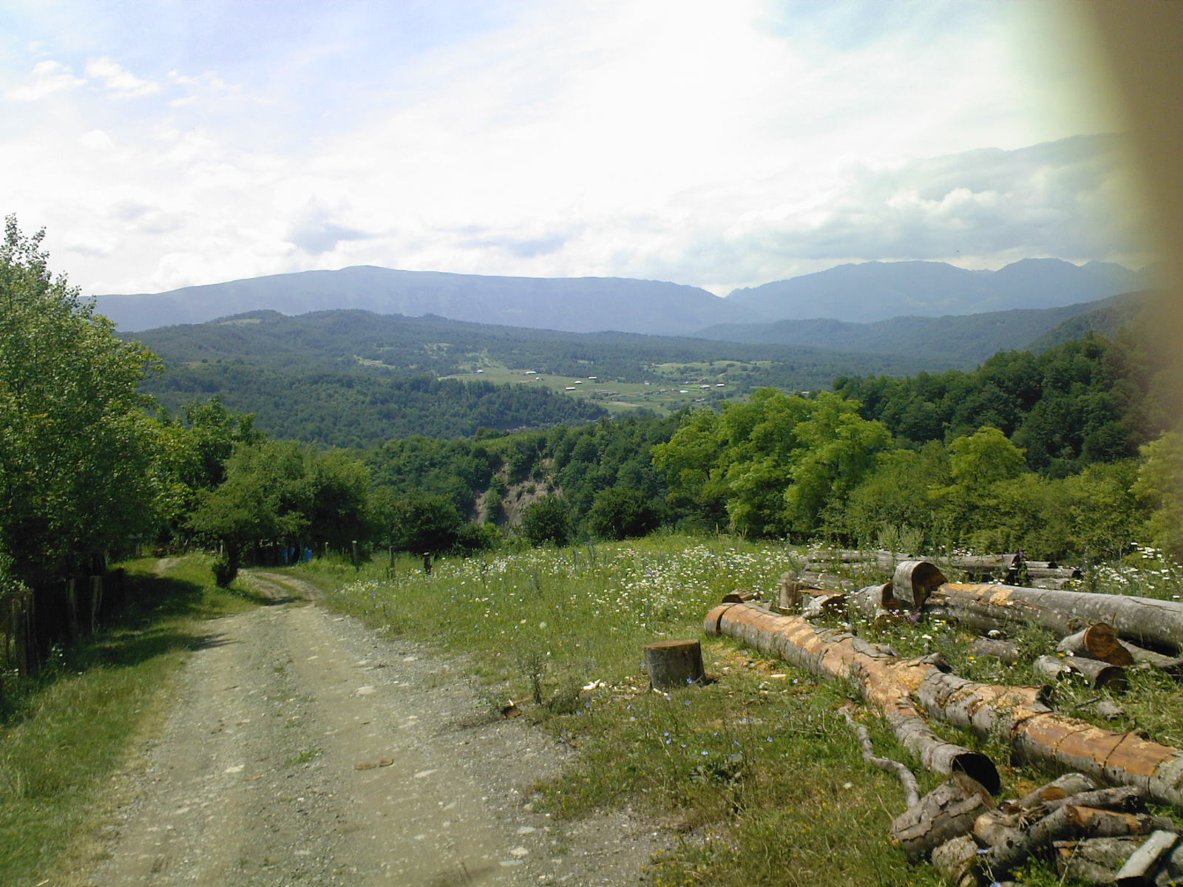

ПАСПОРТ
ИНВЕСТИЦИОННОЙ ПЛОЩАДКИ

I. ОБЩАЯ ИНФОРМАЦИЯ
Название площадки |  |  |  |  |  |  |  |  |  |  |  |  | Создание предприятия по деревообработке
Тип площадки* |  |  |  |  |  |  |  |  |  |  |  |  | Свободные земли
Кадастровый номер |  |  |  |  |  |  |  |  |  |  |  |  | -
Наименование, адрес владельца |  |  |  |  |  |  |  |  |  |  |  |  | Администрация Шатойского района, ЧР Шатойский район, с. Шатой, ул. Кооперативная,1
Форма владения землей и зданиями (собственность, аренда, другая) |  |  |  |  |  |  |  |  |  |  |  |  | Муниципальная
Лицо для контактов |  |  |  |  |  |  |  |  |  |  |  |  | Чабагаев Шадид Шахидович
Должность |  |  |  |  |  |  |  |  |  |  |  |  | глава администрации Шатойского муниципального района
Телефон |  |  |  |  |  |  |  |  |  |  |  |  | тел/факс 8(87135) 2-22-29
Факс |  |  |  |  |  |  |  |  |  |  |  |  | тел/факс 8(87135) 2-22-29
Электронная почта |  |  |  |  |  |  |  |  |  |  |  |  | e-mail: admin_ shatoy_1@mail.ru
Веб-сайт
II. РАСПОЛОЖЕНИЕ ПЛОЩАДЕЙ
Адрес площадки |  |  |  |  |  |  |  |  |  |  |  | Чеченская Республика, Шатойский район, Вашендаройское м/о  с. Высокогорное
Расположение на территории действующей организации |  |  |  |  |  |  |  |  |  |  |  | Нет
В черте города |  |  |  |  |  |  |  |  |  |  |  | Нет
В охранной зоне объектов культурного наследия (памятников истории и культуры)  Непосредственно в объектах культурного наследия |  |  |  |  |  |  |  |  |  |  |  | Нет
Удаленность от автомагистрали, км |  |  |  |  |  |  |  |  |  |  |  | 0,3
Удаленность от аэропорта, км |  |  |  |  |  |  |  |  |  |  |  | Аэропорт «Северный»-64км
Ближайшей грузовой железнодорожной станции |  |  |  |  |  |  |  |  |  |  |  | ж/д станция Грозный-62 км
Близлежащие производственные объекты (промышленные, cельскохозяйственные, иные) и расстояние до них (метров или км) |  |  |  |  |  |  |  |  |  |  |  | Жилая застрока-500м
Расстояние до близлежащих жилых домов (метров или километров) |  |  |  |  |  |  |  |  |  |  |  | 500 м
III. ХАРАКТЕРИСТИКА ТЕРРИТОРИИ
Площадь, га |  |  |  |  |  |  |  |  |  |  |  | 3 га
Возможность расширения |  |  |  |  |  |  |  |  |  |  |  | Есть
Наличие ограждений (есть, нет) |  |  |  |  |  |  |  |  |  |  |  | нет
Рельеф (ровная, наклонная, террасная, уступами) |  |  |  |  |  |  |  |  |  |  |  | Ровная
Вид грунта |  |  |  |  |  |  |  |  |  |  |  | Глинистый
Уровень грунтовых вод, м |  |  |  |  |  |  |  |  |  |  |  | 2
Глубина промерзания, м |  |  |  |  |  |  |  |  |  |  |  | 0,8
Возможность затопления во время паводков |  |  |  |  |  |  |  |  |  |  |  | нет
IV. ИНФРАСТРУКТУРА
Ресурс |  | Наличие |  | Единица измерения |  | Мощность |  | Удаленyость площадки от источника,  м |  | Возможность увеличения мощности (до) |  |  |  |  | Возможность  периодического отключения
Водоснабжение |  | нет |  | Куб.м/год |  |  |  | 600 м.
Электроэнергия |  | нет |  | КВт/час |  |  |  | 500 м.
Отопление |  | нет |  | Гкал/час |  |  |  | -
Канализация |  | нет |  | Куб.м/год |  |  |  | -
Газ |  | нет |  | Куб.м/год |  |  |  | 320 м
Пар |  | нет |  | Бар. |  |  |  | -
Очистные сооружения |  | нет |  | Куб.м/год |  |  |  | Нет
Сжатый воздух |  | нет |  | Куб.м/год |  |  |  | Нет
V. КОММУНИКАЦИИ НА ТЕРРИТОРИИ
Автодороги (тип, покрытие, протяженность и т.д.) |  |  |  |  |  |  |  |  |  |  | -
Ж/д ветка (тип, покрытие, протяженность и т.д.) |  |  |  |  |  |  |  |  |  |  | -
Сети телекоммуникаций (телефон, Интернет, иное) |  |  |  |  |  |  |  |  |  |  | телефон,
VI. ЗДАНИЯ И СООРУЖЕНИЯ НА ТЕРРИТОРИИ
Название  объекта | Площадь,  кв.м |  | Этажность |  | Высота  потолка, м |  | Тип  конструкций, стен | Степень завершенности,  (% или иное) |  | Год постройки и оценка  текущего  состояния |  |  |  | Как используется в настоящее время,  (% или иное)
VII. ТРУДОВЫЕ РЕСУРСЫ (Численность населения ближайшего населенного пункта)
Условия передачи площадки (условия аренды или продажи) |  |  |  |  |  |  |  |  | аренда
Ситуационный план территорий (выкопировка) |  |  |  |  |  |  |  |  | -
Предполагаемое назначение инвестиционной площадки |  |  |  |  |  |  |  |  | Строительство предприятия по переработке леса
Наименование организации, реализующей инвестиционные проект

- предприятия по деревообработке в с/п Б-Варанды

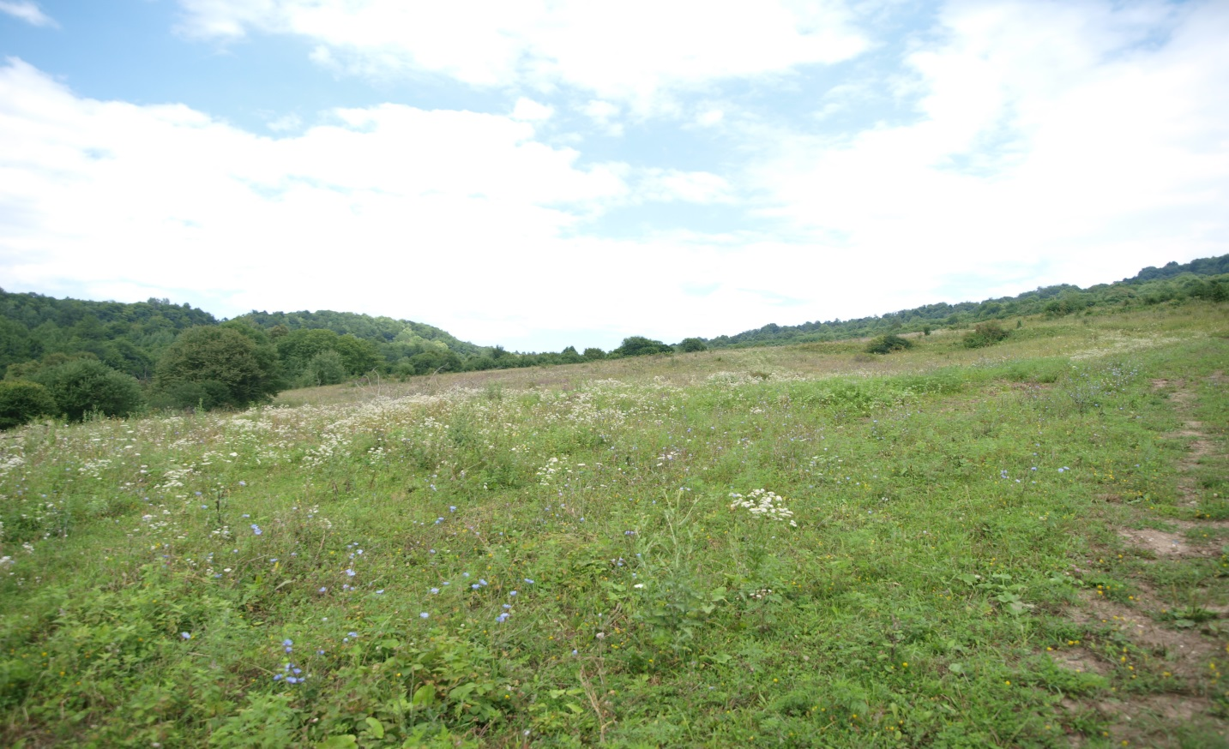

ПАСПОРТ
ИНВЕСТИЦИОННОЙ ПЛОЩАДКИ

I. ОБЩАЯ ИНФОРМАЦИЯ
Название площадки |  |  |  |  |  |  |  |  |  |  |  |  | Создание предприятия по деревообработке
Тип площадки* |  |  |  |  |  |  |  |  |  |  |  |  | Свободные земли
Кадастровый номер |  |  |  |  |  |  |  |  |  |  |  |  | -
Наименование, адрес владельца |  |  |  |  |  |  |  |  |  |  |  |  | Администрация Шатойского района, ЧР Шатойский район, с. Шатой, ул. Кооперативная,1
Форма владения землей и зданиями (собственность, аренда, другая) |  |  |  |  |  |  |  |  |  |  |  |  | Муниципальная
Лицо для контактов |  |  |  |  |  |  |  |  |  |  |  |  | Чабагаев Шадид Шахидович
Должность |  |  |  |  |  |  |  |  |  |  |  |  | глава администрации Шатойского муниципального района
Телефон |  |  |  |  |  |  |  |  |  |  |  |  | тел/факс 8(87135) 2-22-29
Факс |  |  |  |  |  |  |  |  |  |  |  |  | тел/факс 8(87135) 2-22-29
Электронная почта |  |  |  |  |  |  |  |  |  |  |  |  | e-mail: admin_ shatoy_1@mail.ru
Веб-сайт
II. РАСПОЛОЖЕНИЕ ПЛОЩАДЕЙ
Адрес площадки |  |  |  |  |  |  |  |  |  |  |  | Чеченская Республика, Шатойский район  с. Б-Варанды
Расположение на территории действующей организации |  |  |  |  |  |  |  |  |  |  |  | нет
В черте города |  |  |  |  |  |  |  |  |  |  |  | нет
В охранной зоне объектов культурного наследия (памятников истории и культуры)  Непосредственно в объектах культурного наследия |  |  |  |  |  |  |  |  |  |  |  | нет
Удаленность от автомагистрали, км |  |  |  |  |  |  |  |  |  |  |  | 1,5
Удаленность от аэропорта, км |  |  |  |  |  |  |  |  |  |  |  | Аэропорт «Северный»-62км
Ближайшей грузовой железнодорожной станции |  |  |  |  |  |  |  |  |  |  |  | ж/д станция Грозный-60 км
Близлежащие производственные объекты (промышленные, cельскохозяйственные, иные) и расстояние до них (метров или км) |  |  |  |  |  |  |  |  |  |  |  | Жилая застрока-500м
Расстояние до близлежащих жилых домов (метров или километров) |  |  |  |  |  |  |  |  |  |  |  | 500 м
III. ХАРАКТЕРИСТИКА ТЕРРИТОРИИ
Площадь, га |  |  |  |  |  |  |  |  |  |  |  | 3 га
Возможность расширения |  |  |  |  |  |  |  |  |  |  |  | есть
Наличие ограждений (есть, нет) |  |  |  |  |  |  |  |  |  |  |  | нет
Рельеф (ровная, наклонная, террасная, уступами) |  |  |  |  |  |  |  |  |  |  |  | наклонная
Вид грунта |  |  |  |  |  |  |  |  |  |  |  | глинистый
Уровень грунтовых вод, м |  |  |  |  |  |  |  |  |  |  |  | 2
Глубина промерзания, м |  |  |  |  |  |  |  |  |  |  |  | 0,8
Возможность затопления во время паводков |  |  |  |  |  |  |  |  |  |  |  | нет
IV. ИНФРАСТРУКТУРА
Ресурс |  | Наличие |  | Единица измерения |  | Мощность |  | Удаленyость площадки от источника,  м |  | Возможность увеличения мощности (до) |  |  |  |  | Возможность  периодического отключения
Водоснабжение |  | нет |  | Куб.м/год |  |  |  | 300 м.
Электроэнергия |  | нет |  | КВт/час |  |  |  | 250 м.
Отопление |  | нет |  | Гкал/час |  |  |  | нет
Канализация |  | нет |  | Куб.м/год |  |  |  | нет
Газ |  | нет |  | Куб.м/год |  |  |  | 160 м
Пар |  | нет |  | Бар. |  |  |  | нет
Очистные сооружения |  | нет |  | Куб.м/год |  |  |  | нет
Сжатый воздух |  | нет |  | Куб.м/год |  |  |  | нет
V. КОММУНИКАЦИИ НА ТЕРРИТОРИИ
Автодороги (тип, покрытие, протяженность и т.д.) |  |  |  |  |  |  |  |  |  |  | -
Ж/д ветка (тип, покрытие, протяженность и т.д.) |  |  |  |  |  |  |  |  |  |  | нет
Сети телекоммуникаций (телефон, Интернет, иное)
VI. ЗДАНИЯ И СООРУЖЕНИЯ НА ТЕРРИТОРИИ
Название  объекта | Площадь,  кв.м |  | Этажность |  | Высота  потолка, м |  | Тип  конструкций, стен | Степень завершенности,  (% или иное) |  | Год постройки и оценка  текущего  состояния |  |  |  | Как используется в настоящее время,  (% или иное)
VII. ТРУДОВЫЕ РЕСУРСЫ (Численность населения ближайшего населенного пункта)
Условия передачи площадки (условия аренды или продажи) |  |  |  |  |  |  |  |  | аренда
Ситуационный план территорий (выкопировка) |  |  |  |  |  |  |  |  | нет
Предполагаемое назначение инвестиционной площадки |  |  |  |  |  |  |  |  | Строительство предприятия по деревообработке
Наименование организации, реализующей инвестиционные проект
- тур кемпинга в живописном месте на берегу Голубого озера в с. Урд-Юхой;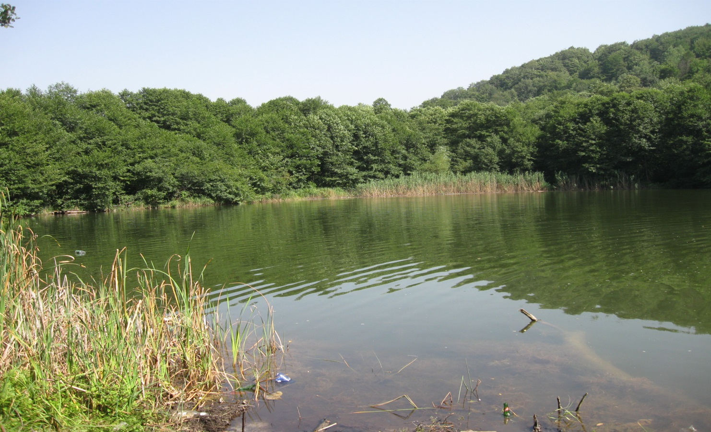

ПАСПОРТ
ИНВЕСТИЦИОННОЙ ПЛОЩАДКИ

I. ОБЩАЯ ИНФОРМАЦИЯ
Название площадки |  |  |  |  |  |  |  |  |  |  |  |  | Создание Туристического кемпинга на берегу "Голубого озера"
Тип площадки* |  |  |  |  |  |  |  |  |  |  |  |  | Свободные земли
Кадастровый номер |  |  |  |  |  |  |  |  |  |  |  |  | нет
Наименование, адрес владельца |  |  |  |  |  |  |  |  |  |  |  |  | Администрация Шатойского района, ЧР Шатойский район, с. Шатой, ул. Кооперативная,1
Форма владения землей и зданиями (собственность, аренда, другая) |  |  |  |  |  |  |  |  |  |  |  |  | Муниципальная
Лицо для контактов |  |  |  |  |  |  |  |  |  |  |  |  | Чабагаев Шадид Шахидович
Должность |  |  |  |  |  |  |  |  |  |  |  |  | глава администрации Шатойского муниципального района
Телефон |  |  |  |  |  |  |  |  |  |  |  |  | тел/факс 8(87135) 2-22-29
Факс |  |  |  |  |  |  |  |  |  |  |  |  | тел/факс 8(87135) 2-22-29
Электронная почта |  |  |  |  |  |  |  |  |  |  |  |  | e-mail: admin_ shatoy_1@mail.ru
Веб-сайт
II. РАСПОЛОЖЕНИЕ ПЛОЩАДЕЙ
Адрес площадки |  |  |  |  |  |  |  |  |  |  |  | Чеченская Республика, Шатойский район  с.Урд-Юхой
Расположение на территории действующей организации |  |  |  |  |  |  |  |  |  |  |  | нет
В черте города |  |  |  |  |  |  |  |  |  |  |  | нет
В охранной зоне объектов культурного наследия (памятников истории и культуры)  Непосредственно в объектах культурного наследия |  |  |  |  |  |  |  |  |  |  |  | нет
Удаленность от автомагистрали, км |  |  |  |  |  |  |  |  |  |  |  | 5
Удаленность от аэропорта, км |  |  |  |  |  |  |  |  |  |  |  | Аэропорт «Северный»-62км
Ближайшей грузовой железнодорожной станции |  |  |  |  |  |  |  |  |  |  |  | ж/д станция Грозный-60 км
Близлежащие производственные объекты (промышленные, cельскохозяйственные, иные) и расстояние до них (метров или км) |  |  |  |  |  |  |  |  |  |  |  | Жилая застрока-500 м
Расстояние до близлежащих жилых домов (метров или километров) |  |  |  |  |  |  |  |  |  |  |  | 500 м
III. ХАРАКТЕРИСТИКА ТЕРРИТОРИИ
Площадь, га |  |  |  |  |  |  |  |  |  |  |  | 4 га
Возможность расширения |  |  |  |  |  |  |  |  |  |  |  | имеется
Наличие ограждений (есть, нет) |  |  |  |  |  |  |  |  |  |  |  | нет
Рельеф (ровная, наклонная, террасная, уступами) |  |  |  |  |  |  |  |  |  |  |  | ровная
Вид грунта |  |  |  |  |  |  |  |  |  |  |  | Глинисто-каменный
Уровень грунтовых вод, м |  |  |  |  |  |  |  |  |  |  |  | 2
Глубина промерзания, м |  |  |  |  |  |  |  |  |  |  |  | 0,8
Возможность затопления во время паводков |  |  |  |  |  |  |  |  |  |  |  | нет
IV. ИНФРАСТРУКТУРА
Ресурс |  | Наличие |  | Единица измерения |  | Мощность |  | Удаленyость площадки от источника,  м |  | Возможность увеличения мощности (до) |  |  |  |  | Возможность  периодического отключения
Водоснабжение |  | нет |  | Куб.м/год |  |  |  | 1200 м.
Электроэнергия |  | нет |  | КВт/час |  |  |  | 1500 м.
Отопление |  | нет |  | Гкал/час |  |  |  | Нет
Канализация |  | нет |  | Куб.м/год |  |  |  | нет
Газ |  | нет |  | Куб.м/год |  |  |  | 1500 м
Пар |  | нет |  | Бар. |  |  |  | нет
Очистные сооружения |  | нет |  | Куб.м/год |  |  |  | Нет
Сжатый воздух |  | нет |  | Куб.м/год |  |  |  | нет
V. КОММУНИКАЦИИ НА ТЕРРИТОРИИ
Автодороги (тип, покрытие, протяженность и т.д.) |  |  |  |  |  |  |  |  |  |  | Грунтовое 500м.
Ж/д ветка (тип, покрытие, протяженность и т.д.) |  |  |  |  |  |  |  |  |  |  | нет
Сети телекоммуникаций (телефон, Интернет, иное) |  |  |  |  |  |  |  |  |  |  | телефон, Интернет
VI. ЗДАНИЯ И СООРУЖЕНИЯ НА ТЕРРИТОРИИ
Название  объекта | Площадь,  кв.м |  | Этажность |  | Высота  потолка, м |  | Тип  конструкций, стен | Степень завершенности,  (% или иное) |  | Год постройки и оценка  текущего  состояния |  |  |  | Как используется в настоящее время,  (% или иное)
VII. ТРУДОВЫЕ РЕСУРСЫ (Численность населения ближайшего населенного пункта) 444 чел.
Условия передачи площадки (условия аренды или продажи) |  |  |  |  |  |  |  |  | аренда
Ситуационный план территорий (выкопировка) |  |  |  |  |  |  |  |  | нет
Предполагаемое назначение инвестиционной площадки |  |  |  |  |  |  |  |  | Строительство базы отдыха на берегу Голубого озера
Наименование организации, реализующей инвестиционные проект

- строительство туристического комплекса с конным маршрутом в с/п. Шаро-Аргун;
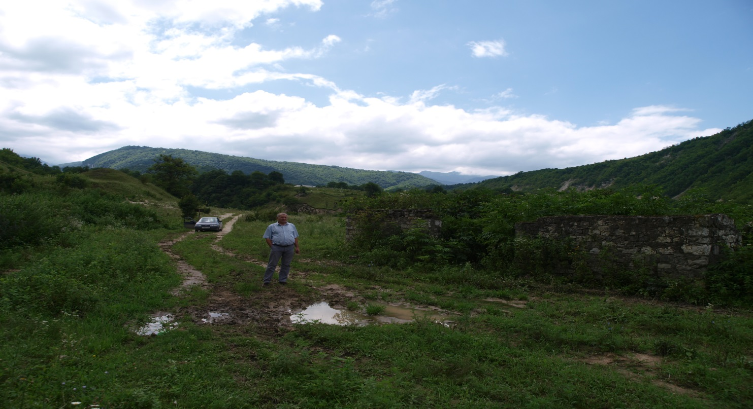

ПАСПОРТ
ИНВЕСТИЦИОННОЙ ПЛОЩАДКИ
I. ОБЩАЯ ИНФОРМАЦИЯ
Название площадки |  |  |  |  |  |  |  |  |  | Создание туристического комплкса с конным маршрутом
Тип площадки* |  |  |  |  |  |  |  |  |  | Свободные земли
Кадастровый номер
Наименование, адрес владельца |  |  |  |  |  |  |  |  |  | Администрация Шатойского района, ЧР Шатойский район, с. Шатой, ул. Кооперативная,1
Форма владения землей и зданиями (собственность, аренда, другая) |  |  |  |  |  |  |  |  |  | Муниципальная
Лицо для контактов |  |  |  |  |  |  |  |  |  | Чабагаев Шадид Шахидович
Должность |  |  |  |  |  |  |  |  |  | глава администрации Шатойского муниципального района
Телефон |  |  |  |  |  |  |  |  |  | тел/факс 8(87135) 2-22-29
Факс |  |  |  |  |  |  |  |  |  | тел/факс 8(87135) 2-22-29
Электронная почта |  |  |  |  |  |  |  |  |  | e-mail: admin_ shatoy_1@mail.ru
Веб-сайт
II. РАСПОЛОЖЕНИЕ ПЛОЩАДЕЙ
Адрес площадки |  |  |  |  |  |  |  |  |  | Чеченская Республика, Шатойский район  с.Шаро-Аргун
Расположение на территории действующей организации |  |  |  |  |  |  |  |  |  | Нет
В черте города |  |  |  |  |  |  |  |  |  | Нет
В охранной зоне объектов культурного наследия (памятников истории и культуры)  Непосредственно в объектах культурного наследия |  |  |  |  |  |  |  |  |  | Нет
Удаленность от автомагистрали, км |  |  |  |  |  |  |  |  |  | 1
Удаленность от аэропорта, км |  |  |  |  |  |  |  |  |  | Аэропорт «Северный»-70км
Ближайшей грузовой железнодорожной станции |  |  |  |  |  |  |  |  |  | ж/д станция Грозный-68 км
Близлежащие производственные объекты (промышленные, cельскохозяйственные, иные) и расстояние до них (метров или км) |  |  |  |  |  |  |  |  |  | Жилая застрока-500 м
Расстояние до близлежащих жилых домов (метров или километров) |  |  |  |  |  |  |  |  |  | 500 м
III. ХАРАКТЕРИСТИКА ТЕРРИТОРИИ
Площадь, га |  |  |  |  |  |  |  |  |  | 8 га
Возможность расширения |  |  |  |  |  |  |  |  |  | Имеется
Наличие ограждений (есть, нет) |  |  |  |  |  |  |  |  |  | нет
Рельеф (ровная, наклонная, террасная, уступами) |  |  |  |  |  |  |  |  |  | Ровная
Вид грунта |  |  |  |  |  |  |  |  |  | Глинистый
Уровень грунтовых вод, м |  |  |  |  |  |  |  |  |  | 2
Глубина промерзания, м |  |  |  |  |  |  |  |  |  | 0,8
Возможность затопления во время паводков |  |  |  |  |  |  |  |  |  | нет
IV. ИНФРАСТРУКТУРА
Ресурс |  | Наличие |  | Единица измерения |  | Мощность |  | Удаленyость площадки от источника,  м |  | Возможность увеличения мощности (до) |  |  | Возможность  периодического отключения
Водоснабжение |  | нет |  | Куб.м/год |  |  |  | 300 м.
Электроэнергия |  | нет |  | КВт/час |  |  |  | 500 м.
Отопление |  | нет |  | Гкал/час |  |  |  | Нет
Канализация |  | нет |  | Куб.м/год |  |  |  | Нет
Газ |  | нет |  | Куб.м/год |  |  |  | 1650 м
Пар |  | нет |  | Бар. |  |  |  | Нет
Очистные сооружения |  | нет |  | Куб.м/год |  |  |  | Нет
Сжатый воздух |  | нет |  | Куб.м/год |  |  |  | Нет
V. КОММУНИКАЦИИ НА ТЕРРИТОРИИ
Автодороги (тип, покрытие, протяженность и т.д.) |  |  |  |  |  |  |  |  |  |  | Нет
Ж/д ветка (тип, покрытие, протяженность и т.д.) |  |  |  |  |  |  |  |  |  |  | Нет
Сети телекоммуникаций (телефон, Интернет, иное) |  |  |  |  |  |  |  |  |  |  | Нет
VI. ЗДАНИЯ И СООРУЖЕНИЯ НА ТЕРРИТОРИИ
Название  объекта | Площадь,  кв.м |  | Этажность |  | Высота  потолка, м |  | Тип  конструкций, стен | Степень завершенности,  (% или иное) |  | Год постройки и оценка  текущего  состояния |  | Как используется в настоящее время,  (% или иное)
VII. ТРУДОВЫЕ РЕСУРСЫ (Численность населения ближайшего населенного пункта)
Условия передачи площадки (условия аренды или продажи) |  |  |  |  |  |  |  |  | Аренда
Ситуационный план территорий (выкопировка) |  |  |  |  |  |  |  |  | Нет
Предполагаемое назначение инвестиционной площадки |  |  |  |  |  |  |  |  | Строительство туристического комплкса с конным маршрутом
Наименование организации, реализующей инвестиционные проект

- строительство базы отдыха в с/п. Улус-Керт на слиянии двух горных рек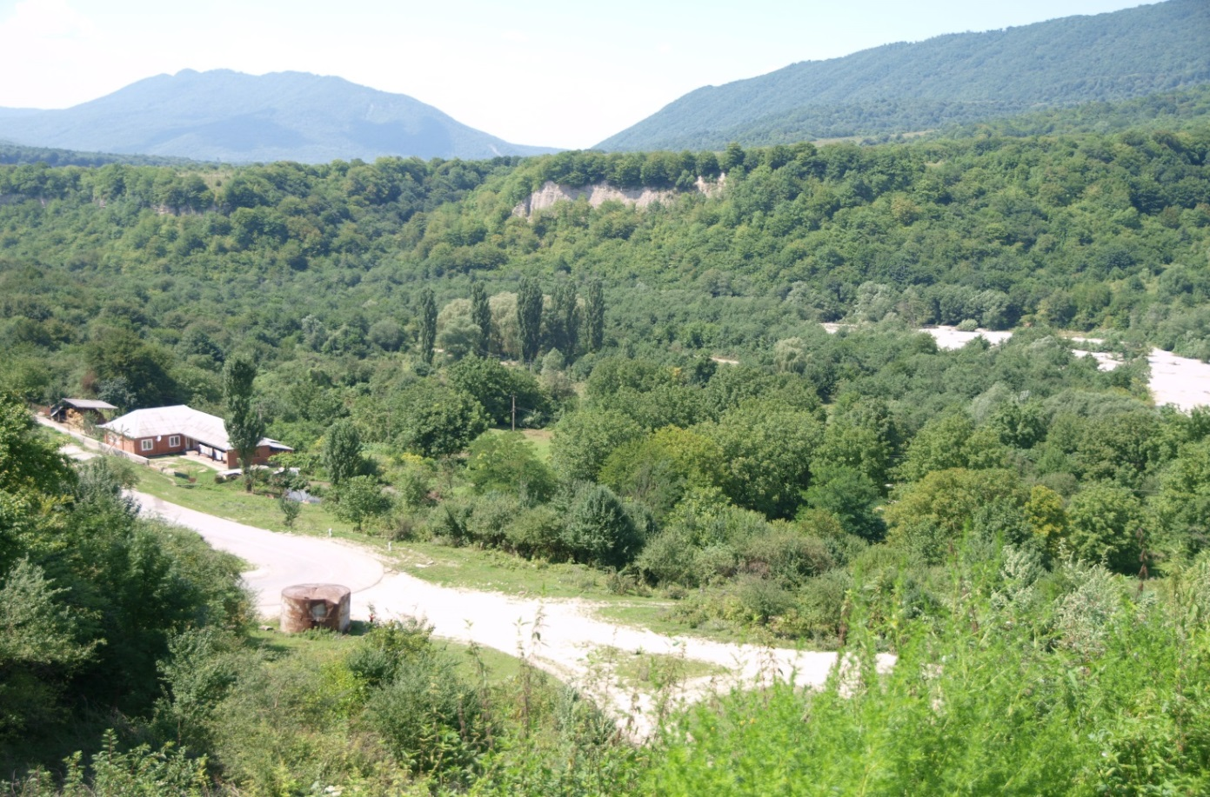

ПАСПОРТ
ИНВЕСТИЦИОННОЙ ПЛОЩАДКИ

I. ОБЩАЯ ИНФОРМАЦИЯ
Название площадки |  |  |  |  |  |  |  |  |  |  |  |  | База отдыха в с. Улус-Керт
Тип площадки* |  |  |  |  |  |  |  |  |  |  |  |  | Свободные земли
Кадастровый номер |  |  |  |  |  |  |  |  |  |  |  |  | 20:14:0000005:382
Наименование, адрес владельца |  |  |  |  |  |  |  |  |  |  |  |  | Администрация Шатойского района, ЧР Шатойский район, с. Шатой, ул. Кооперативная,1
Форма владения землей и зданиями (собственность, аренда, другая) |  |  |  |  |  |  |  |  |  |  |  |  | Муниципальная
Лицо для контактов |  |  |  |  |  |  |  |  |  |  |  |  | Демильханова Хеди Абдулхамидовна
Должность |  |  |  |  |  |  |  |  |  |  |  |  | заместитель главы администрации Шатойского муниципального района
Телефон |  |  |  |  |  |  |  |  |  |  |  |  | тел/факс 8(87135) 2-24-01
Факс |  |  |  |  |  |  |  |  |  |  |  |  | тел/факс 8(87135) 2-22-29
Электронная почта |  |  |  |  |  |  |  |  |  |  |  |  | e-mail: admin_ shatoy_1@mail.ru
Веб-сайт
II. РАСПОЛОЖЕНИЕ ПЛОЩАДЕЙ
Адрес площадки |  |  |  |  |  |  |  |  |  |  |  | Чеченская Республика, Шатойский район  с. Улус-Керт
Расположение на территории действующей организации |  |  |  |  |  |  |  |  |  |  |  | нет
В черте города |  |  |  |  |  |  |  |  |  |  |  | нет
В охранной зоне объектов культурного наследия (памятников истории и культуры)  Непосредственно в объектах культурного наследия |  |  |  |  |  |  |  |  |  |  |  | нет
Удаленность от автомагистрали, км |  |  |  |  |  |  |  |  |  |  |  | 0,500
Удаленность от аэропорта, км |  |  |  |  |  |  |  |  |  |  |  | Аэропорт «Северный»-42км
Ближайшей грузовой железнодорожной станции |  |  |  |  |  |  |  |  |  |  |  | ж/д станция Грозный-40 км
Близлежащие производственные объекты (промышленные, cельскохозяйственные, иные) и расстояние до них (метров или км) |  |  |  |  |  |  |  |  |  |  |  | Жилая застрока-500м
Расстояние до близлежащих жилых домов (метров или километров) |  |  |  |  |  |  |  |  |  |  |  | 500 м
III. ХАРАКТЕРИСТИКА ТЕРРИТОРИИ
Площадь, га |  |  |  |  |  |  |  |  |  |  |  | 4 га
Возможность расширения |  |  |  |  |  |  |  |  |  |  |  | да
Наличие ограждений (есть, нет) |  |  |  |  |  |  |  |  |  |  |  | нет
Рельеф (ровная, наклонная, террасная, уступами) |  |  |  |  |  |  |  |  |  |  |  | ровная
Вид грунта |  |  |  |  |  |  |  |  |  |  |  | Песчано-каменистый
Уровень грунтовых вод, м |  |  |  |  |  |  |  |  |  |  |  | 2
Глубина промерзания, м |  |  |  |  |  |  |  |  |  |  |  | 0,8
Возможность затопления во время паводков |  |  |  |  |  |  |  |  |  |  |  | имеется
IV. ИНФРАСТРУКТУРА
Ресурс |  | Наличие |  | Единица измерения |  | Мощность |  | Удаленyость площадки от источника,  м |  | Возможность увеличения мощности (до) |  |  |  |  | Возможность  периодического отключения
Водоснабжение |  | нет |  | Куб.м/год |  |  |  | 600 м.
Электроэнергия |  | нет |  | КВт/час |  |  |  | 500 м.
Отопление |  | нет |  | Гкал/час |  |  |  | нет
Канализация |  | нет |  | Куб.м/год |  |  |  | 1000 м.
Газ |  | нет |  | Куб.м/год |  |  |  | 500 м
Пар |  | нет |  | Бар. |  |  |  | нет
Очистные сооружения |  | нет |  | Куб.м/год |  |  |  | нет
Сжатый воздух |  | нет |  | Куб.м/год |  |  |  | нет
V. КОММУНИКАЦИИ НА ТЕРРИТОРИИ
Автодороги (тип, покрытие, протяженность и т.д.) |  |  |  |  |  |  |  |  |  |  | Грунтовое 500 м.
Ж/д ветка (тип, покрытие, протяженность и т.д.) |  |  |  |  |  |  |  |  |  |  | нет
Сети телекоммуникаций (телефон, Интернет, иное) |  |  |  |  |  |  |  |  |  |  | телефон, Интернет
VI. ЗДАНИЯ И СООРУЖЕНИЯ НА ТЕРРИТОРИИ
Название  объекта | Площадь,  кв.м |  | Этажность |  | Высота  потолка, м |  | Тип  конструкций, стен | Степень завершенности,  (% или иное) |  | Год постройки и оценка  текущего  состояния |  |  |  | Как используется в настоящее время,  (% или иное)
VII. ТРУДОВЫЕ РЕСУРСЫ (Численность населения ближайшего населенного пункта) 715 чел.
Условия передачи площадки (условия аренды или продажи) |  |  |  |  |  |  |  |  | аренда
Ситуационный план территорий (выкопировка) |  |  |  |  |  |  |  |  | нет
Предполагаемое назначение инвестиционной площадки |  |  |  |  |  |  |  |  | Строительство базы отдыха на слиянии двух горных рек
Наименование организации, реализующей инвестиционные проект |  |  |  |  |  |  |  |  | ИП Багиев Мохьмад –Арби Вахаевич

